從事採光罩修繕工程發生墜落災害致死災害
核備文號：1111068683
一、行業種類：建物完工裝修工程業(4340)
二、災害類型：墜落（01）
三、媒 介 物：其他(環境開口部分)(719)
四、罹災情形：死亡1人
五、災害發生經過：
111年8月13日9時30分許，陳○○、李○○和李○○等人到○○縣○○鄉○○國民小學進行施工，當日14時30分許，李○○使用充電式螺絲起子站在塑膠材質採光罩上從事採光罩拆除作業時，因踏穿採光罩墜落至樓梯斜坡（高度約3.5公尺），李○○見狀大叫一聲，陳○○聽到聲音立即下樓確認，發現李○○倒臥在樓梯斜坡上，並連繫救護車，經救護車將李○○送往衛生福利部苗栗醫院急救，於當日17時0分不治死亡。
六、災害原因分析：
(一)直接原因：罹災者李○○於塑膠材質採光罩（雨遮）上從事採光罩拆除作業時，踏穿採光罩從高約3.5公尺墜落至樓梯斜坡上，造成頭胸背部外傷合併右耳耳漏及雙側肋骨骨折，致顱腦損傷及雙側氣血胸死亡。
(二)間接原因：
不安全狀況：
- 於易踏穿材料構築之雨遮，未規劃安全通道，未設置適當強度且寬度在30公分以上之踏板，未於雨遮下方可能墜落之範圍，裝設堅固格柵或安全網等防墜設施，及未指定屋頂作業主管指揮或監督該作業。
- 在高度2公尺以上之高處作業，勞工有墜落之虞者，未使勞工確實使用全身背負式安全帶、安全帽、捲揚式防墜器及其他必要之防護具。
(三)基本原因：
- 未落實承攬管理事項。
- 未執行工作環境之辨識、評估及控制。
- 未辦理職業安全衛生教育訓練。
- 未置職業安全衛生人員。
- 未訂定自動檢查計畫實施自動檢查。
七、災害防止對策：
  - 工程之設計或施工者，應於設計、…或施工規劃階段實施風險評估，致力防止…工程施工時，發生職業災害。（職業安全衛生法第5條第2項）
  - 事業單位以其事業招人承攬時，其承攬人就承攬部分負本法所定雇主之責任；原事業單位就職業災害補償仍應與承攬人負連帶責任。…。（職業安全衛生法第25條第1項）
  - 事業單位以其事業之全部或一部分交付承攬時，應於事前告知該承攬人有關其事業工作環境、危害因素暨本法及有關安全衛生規定應採取之措施。（職業安全衛生法第26條第1項）
  - 事業單位與承攬人、再承攬人分別僱用勞工共同作業時，為防止職業災害，原事業單位應採取下列必要措施：一、設置協議組織，並指定工作場所負責人，擔任指揮、監督及協調之工作。二、工作之連繫與調整。三、工作場所之巡視。四、相關承攬事業間之安全衛生教育之指導及協助。（職業安全衛生法第27條第1項第1、2、3、4款）
  - 雇主應依職業安全衛生法及有關規定會同勞工代表訂定適合其需要之安全衛生工作守則，報經勞動檢查機構備查後，公告實施。（職業安全衛生法第34條第1項）
  - 雇主對勞工於以石綿板、鐵皮板、瓦、木板、茅草、塑膠等易踏穿材料構築之屋頂及雨遮，或於以礦纖板、石膏板等易踏穿材料構築之夾層天花板從事作業時，為防止勞工踏穿墜落，應採取下列設施：一、規劃安全通道，於屋架、雨遮或天花板支架上設置適當強度且寬度在三十公分以上之踏板。二、於屋架、雨遮或天花板下方可能墜落之範圍，裝設堅固格柵或安全網等防墜設施。三、指定屋頂作業主管指揮或監督該作業。（職業安全衛生設施規則第227條第1項暨職業安全衛生法第6條第1項）
  - 雇主對於在高度二公尺以上之高處作業，勞工有墜落之虞者，應使勞工確實使用安全帶、安全帽及其他必要之防護具，但經雇主採安全網等措施者，不在此限。前項安全帶之使用，應視作業特性，依國家標準規定選用適當型式，對於…屋頂或施工架組拆…等高處或傾斜面移動，應採用符合國家標準CNS14253-1同等以上規定之全身背負式安全帶及捲揚式防墜器。（職業安全衛生設施規則第281條暨職業安全衛生法第6條第1項）
  - 第二條所定事業之雇主應依附表二之規模，置職業安全衛生業務主管及管理人員。(職業安全衛生管理辦法第3條第1項暨職業安全衛生法第23條第1項）
  - 雇主應依其事業單位之規模、性質，訂定職業安全衛生管理計畫，要求各級主管及負責指揮、監督之有關人員執行；勞工人數在三十人以下之事業單位，得以安全衛生管理執行紀錄或文件代替職業安全衛生管理計畫。(職業安全衛生管理辦法第12條之1第1項暨職業安全衛生法第23條第1項）
  - 雇主應依規定訂定自動檢查計畫，實施自動檢查。(職業安全衛生管理辦法第79條暨職業安全衛生法第23條第1項）
  - 雇主對新僱勞工或在職勞工於變更工作前，應使其接受適於各該工作必要之一般安全衛生教育訓練。(職業安全衛生教育訓練規則第17條第1項暨職業安全衛生法第32條第1項）
  - 雇主僱用勞工時，除應依附表九所定之檢查項目實施一般體格檢查外，另應按其作業類別，依附表十所定之檢查項目實施特殊體格檢查。（勞工健康保護規則第16條第1項暨職業安全衛生法第20條第1項）
  - 符合第6條至第8條規定之勞工，投保單位應於本法施行之當日或勞工到職、入會、到訓之當日，列表通知保險人辦理投保手續。…。(勞工職業災害保險及保護法第12條第1項)
  - 勞工因遭遇職業災害而致死亡、失能、傷害或疾病時，雇主應依下列規定予以補償。但如同一事故，依勞工保險條例或其他法令規定，已由雇主支付費用補償者，雇主得予以抵充之：一、…四、勞工遭遇職業傷害或罹患職業病而死亡時，雇主除給與五個月平均工資之喪葬費外，並應一次給與其遺屬四十個月平均工資之死亡補償。…。（勞動基準法第59條第4款）
八、現場示意圖或照片：
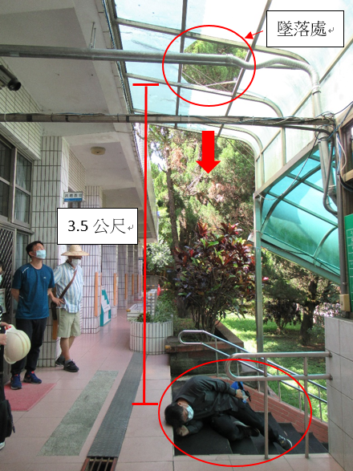
照片1 | 示意李○○發生墜落樓梯斜坡之情形
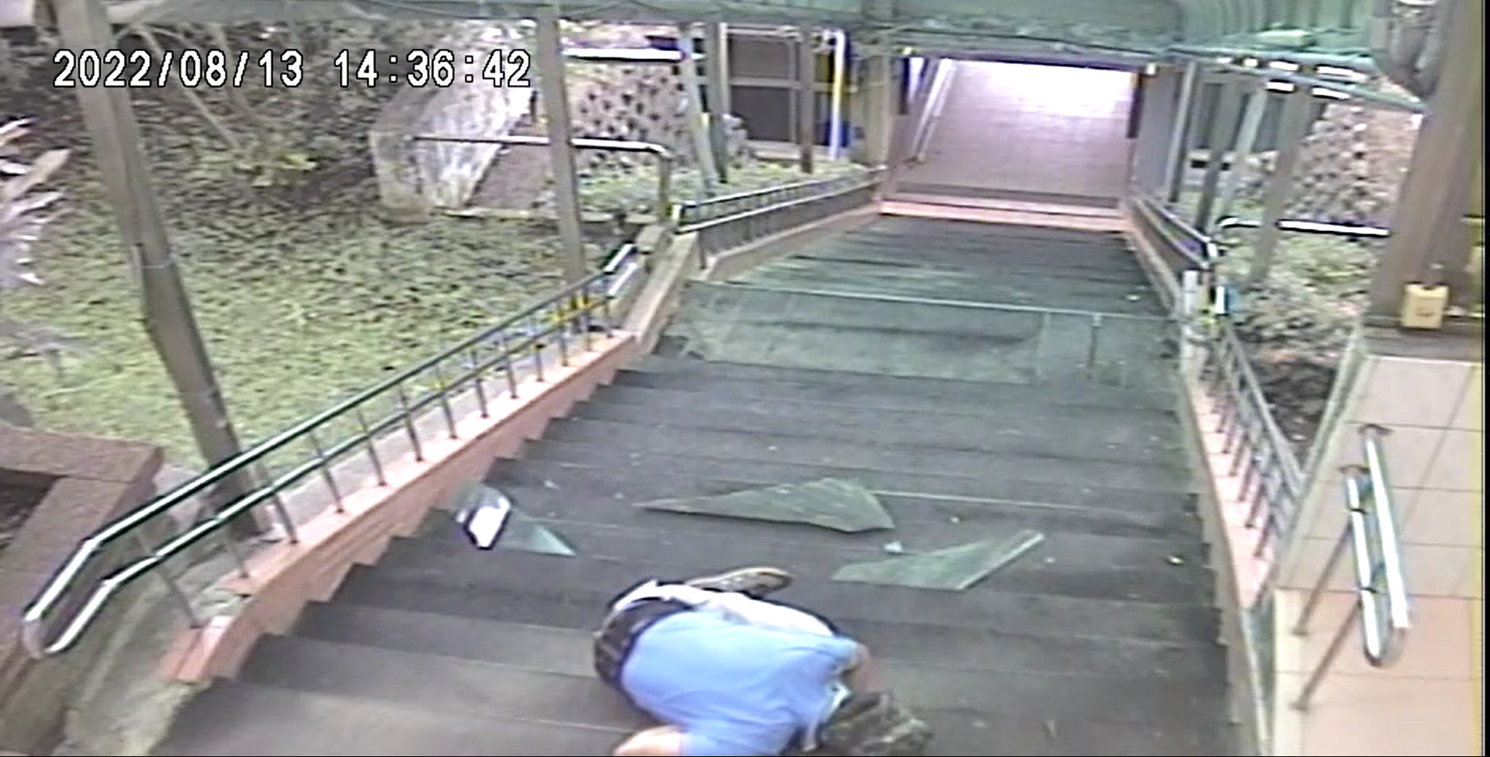
照片2 |  | 監視器拍攝到罹災者李○○墜落時之畫面，李○○未確實使用安全帶、安全帽及其他必要之防護具。
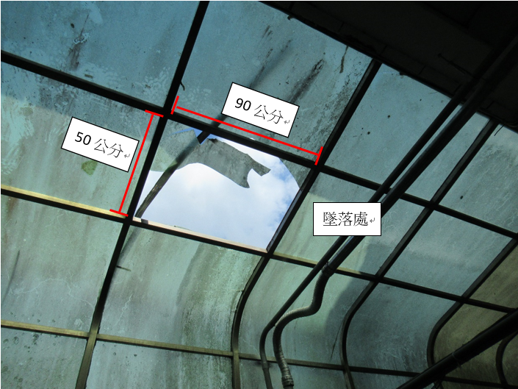
照片3 |  | 雨遮之採光罩為塑膠材質，厚度為2mm，罹災者李○○踏穿採光罩破損面積約90cm×50cm
瀑布口
瀑布口

